,,Wiosenny kwiat wygląda tak”.
Konkurs plastyczny dla klas 4-8.
Cele konkursu:
- promowanie piękna wiosennych kwiatów;
- podnoszenie świadomości kulturowej i artystycznej;
- rozwijanie kreatywności uczniów;
Regulamin konkursu:
- jest skierowany do uczniów klas 1-8 (rozstrzygnięcie w dwóch kategoriach 1-3 i 4-8);
- zadanie polega na wykonaniu pracy przestrzennej dowolnego wiosennego kwiatka. Uczeń może zgłosić do konkursu tylko jeden wykonany kwiat;
- pracę należy podpisać (imię i nazwisko ucznia, klasa i przypiąć tę informację do kwiatka); włożyć do specjalnie przygotowanego koszyka, który znajduję się w holu koło portierni;
- termin wykonania do 15.03.2024;
Wiosenne kwiaty mogą być różnej wielkości; przyjmujemy nawet te, z gigantycznymi rozmiarami ! :)
Ocena i wybór zwycięzcy:
- będzie dokonana przez komisję konkursową w skład, której wchodzą członkowie Samorządu Uczniowskiego wraz z opiekunami;
- kryteria oceny będą obejmować: staranność wykonania, kreatywność, oryginalność i ogólny efekt wiosennego kwiatu;
- wyniki konkursu zostaną ogłoszone w dniu 20.03.2024;
Nagrody:
- za udział w konkursie są przewidziane nagrody dla trzech pierwszych miejsc a także dodatkowe punkty wpisane przez wychowawców (jako udział w konkursach szkolnych +15 pkt);
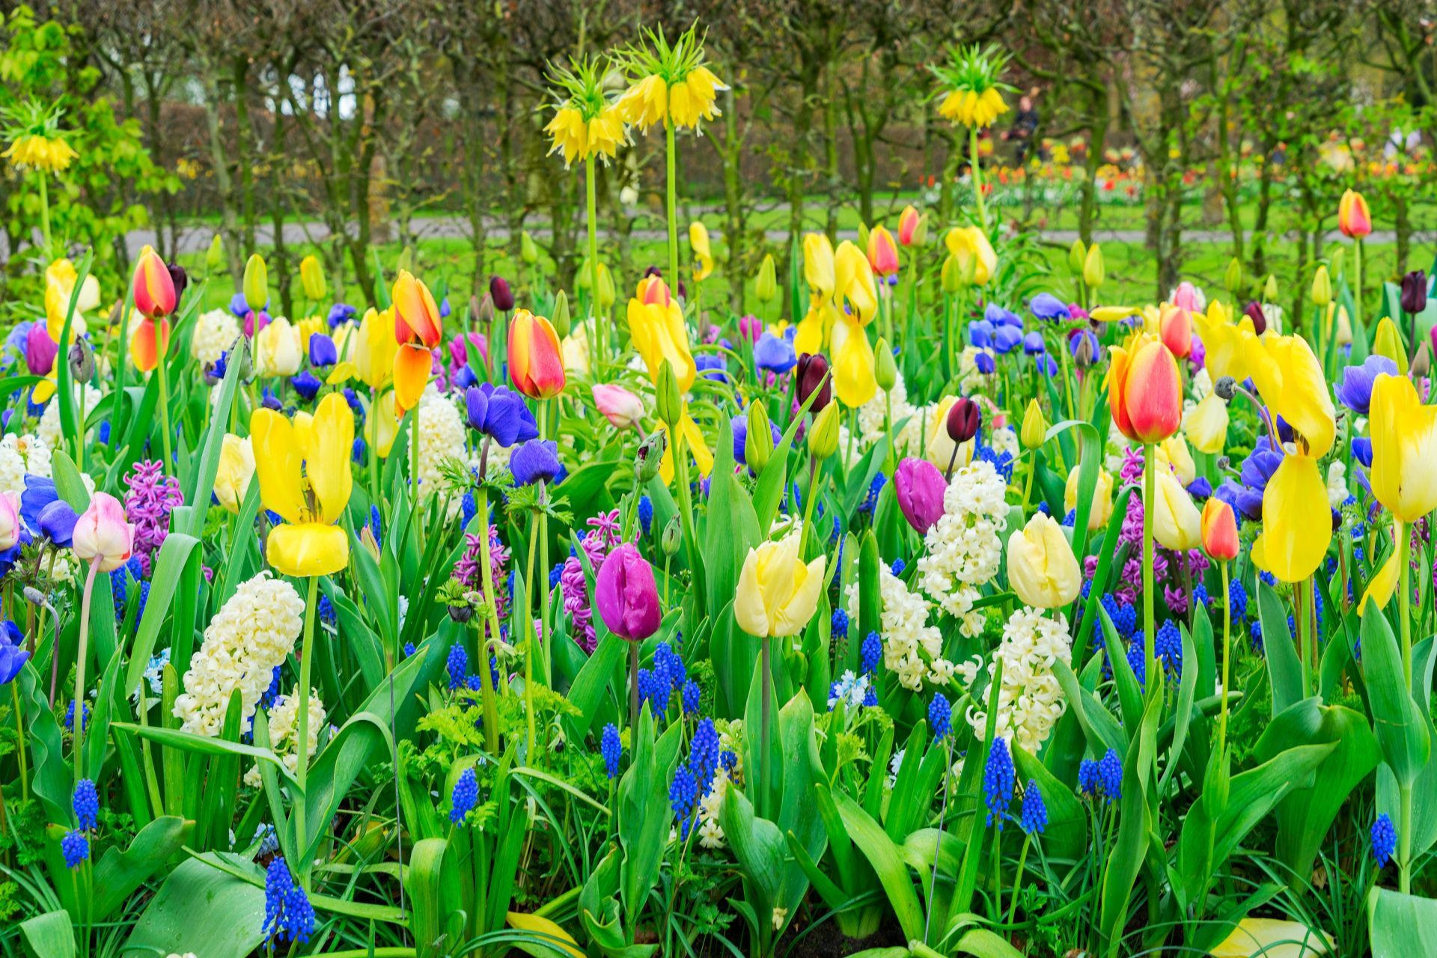
Samorząd Uczniowski zaprasza wszystkich uczniów do zabawy! :)

